Jueves
18
de Marzo

Quinto de Primaria
Matemáticas

Trazo rutas para visitar el zoológico

Aprendizaje esperado: Describe, de forma oral o escrita, rutas para ir de un lugar a otro.

Énfasis: Describe rutas en las que se recorre una distancia determinada después de interpretar la escala gráfica de un mapa.

¿Qué vamos a aprender?

Aprenderás a describir rutas en las que se recorre una distancia determinada después de interpretar la escala gráfica de un mapa.

¿Qué hacemos?

En la sesión de hoy reafirmarás la descripción de rutas en las que se recorre una distancia determinada, después de interpretar la escala gráfica de un mapa, pero también trazarás rutas para una emocionante visita a un zoológico famosísimo en la Ciudad de México: El Zoológico de Chapultepec.

Tú ya sabes la importancia de trazar rutas y además describirlas, estos temas te ayudarán a encontrar cosas y lugares.

No olvides que lo más importante es que sepas cómo llegar a un lugar determinado, cuando vas en algún transporte o a pie y ves los mapas para saber dónde estás y qué ruta tienes que seguir.
Vamos a revisar el mapa del desafío número 49 “La ruta de los cerros” que se encuentra en la página 94 de tu libro de Desafíos Matemáticos.

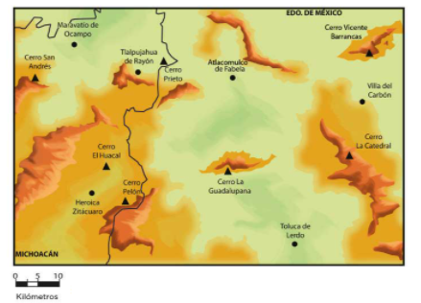

Nos pide iniciar el recorrido en el cerro de La Guadalupana y terminarlo en el Cerro Prieto.

El desafío consiste en describir una ruta que incluya cinco de los siete cerros que se observan en el mapa y con la que se recorra la mayor cantidad de kilómetros posible.

Sabes, ¿Qué significan los numeritos que están en la parte inferior izquierda del mapa?

Recuerdas, lo vimos en la lección anterior. Es la escala del mapa, y representa la relación que existe entre una distancia medida sobre el mapa y la distancia real que le corresponde sobre la superficie terrestre, en este caso, las distancias están representadas gráficamente.

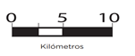

La distancia que midas en el mapa deberás compararla con esta escala, por ejemplo, aquí se tiene este segmento que representa una distancia que equivale a 10 kilómetros de la distancia real, la mitad a 5 kilómetros y la cuarta parte serían 2.5 kilómetros.

En la escala que se muestra en el mapa por cada centímetro y medio de distancia que hay de un cerro a otro, eso equivale a 10 km. ¿Ya te diste cuenta?

Puedes hacer uso de listón de diferentes colores y una regla, este material te servirá para trabajar. Lo primero que debes hacer es tomar como referencia, como el triángulo que indica la ubicación del cerro en el mapa y que va del Cerro la Guadalupana hasta el Cerro la Catedral.
Ahora solo falta saber cuántos kilómetros representa esa distancia que trazaste.
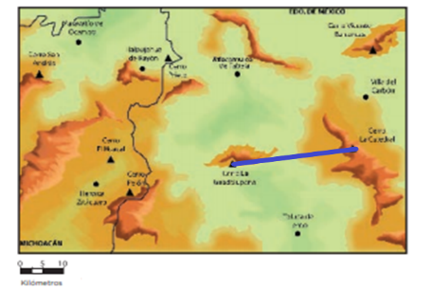
Puedes comparar la longitud del listón con la escala que tienes abajo del mapa, marca en el cordón una raya hasta donde llega el 10, y luego vuelve a medir y marca otra raya, entonces el listón te quedará dividido en 3, eso quiere decir que esa distancia en línea recta que se marcó en el mapa, en la realidad mide 30 kilómetros.

Otra forma puede ser; como ya vimos que cada centímetro y medio del mapa equivale al segmento que representa 10 km, entonces traza una línea que mida 4.5 cm y la divides entre 1.5 y da 3 pero ese 3 es lo mismo que 3 veces 10 kilómetros, entonces son 30 kilómetros.

Pero, ¿Cómo se escribe todo esto con números?

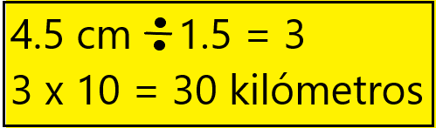

La distancia entre los dos cerros es de cuatro centímetros y medio y lo divides entre un centímetro y medio que representa diez kilómetros, esto es igual a tres y lo multiplicas por diez, porque ese segmento representa 10 km, así que da como resultado treinta kilómetros.

También se puede hacer de esta forma, se puede colocar el listón sobre la escala que hay debajo del mapa y doblarla, y cabe tres veces, si esa escala es igual a diez kilómetros y esto mide el triple, entonces el triple de 10 es 30, entonces son 30 kilómetros la distancia.

Sabes que puede ser diferente la estrategia utilizada para llegar a un resultado y con diferentes materiales. ¿Para ti cuál es la más sencilla?
Ahora que ya sabes las medidas en centímetros y su equivalencia en kilómetros en este mapa termina lo que piden. El reto consiste en describir una ruta que incluya cinco de los siete cerros que se observan en el mapa y con la que se recorra la mayor cantidad de kilómetros posible.

Yo tracé las que calculé que eran más largas y después medí el cuadrito de la escala del mapa y corte tiras de esa medida, luego las coloqué sobre las rutas que elegí y anoté lo que medían cada una. Inténtalo.

El total de kilómetros recorridos lo obtuve, sumando el total de centímetros, después a cuarenta y nueve lo dividí entre uno punto cinco y el resultado lo multipliqué por diez y esto es igual a trescientos veintiséis kilómetros redondeando.

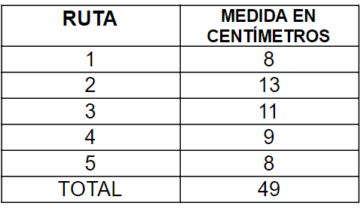
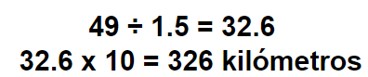

Del cerro La Guadalupana 43 kilómetros al Vicente Barrancas, después al Villa de Carbón son 10 kilómetros, posteriormente al de La Catedral que son 15 kilómetros, después 23 kilómetros a Toluca de Lerdo y finalmente 53 kilómetros hacia el cerro Prieto.

Suma y da un total de ciento cuarenta y cuatro kilómetros, porque convertimos los centímetros a kilómetros.

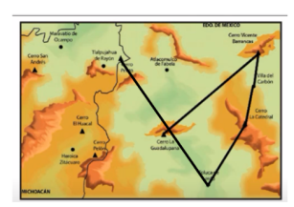

Para finalizar la clase te prometí que haríamos una visita al zoológico de Chapultepec y ahora vamos a calcular la distancia que hay para llegar de la entrada del zoológico de Chapultepec hasta la jaula de vuelo donde se encuentran las hermosas aves, tomando como referencia que la escala es: diez centímetros del mapa representan un kilómetro de la realidad.

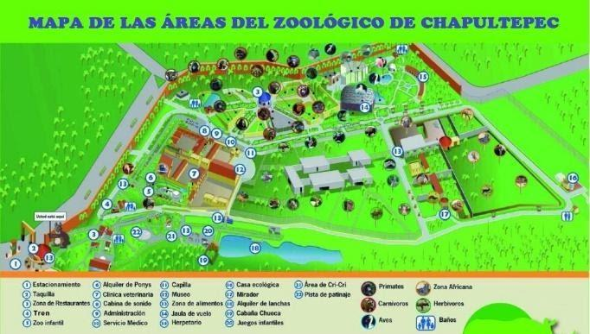

Mide veinte centímetros, entonces si cada diez centímetros es igual a un kilómetro, 20 centímetros será igual a dos kilómetros, y los seis centímetros equivalen a 600 metros, entonces la distancia real recorrida es de dos kilómetros con 600 metros. Un poco más de dos kilómetros y medio.

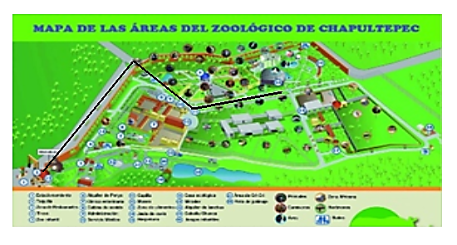
No olvides cómo interpretar mapas para hacer tus recorridos y considerar la escala que tenga el mapa para calcular las distancias.

¡Buen trabajo!

Gracias por tu esfuerzo.

Para saber más:
Lecturas

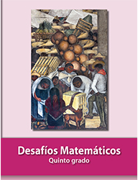
https://libros.conaliteg.gob.mx/20/P5DMA.htm

